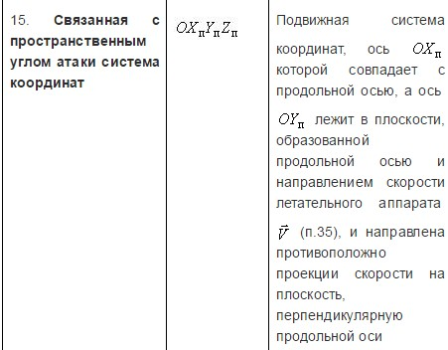 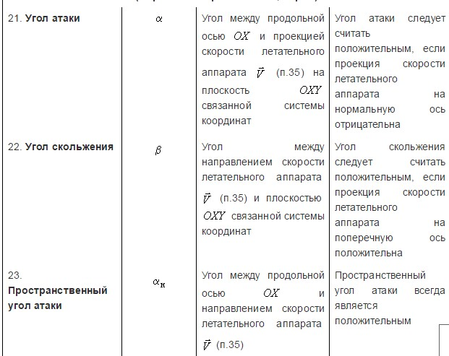

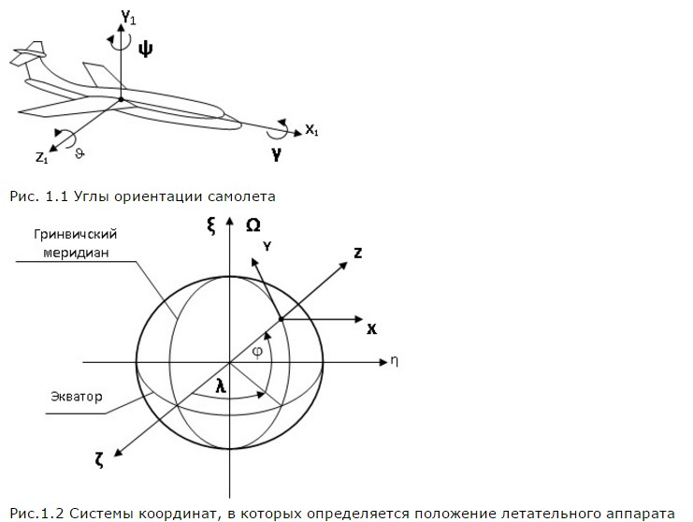

5

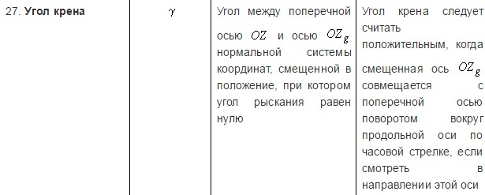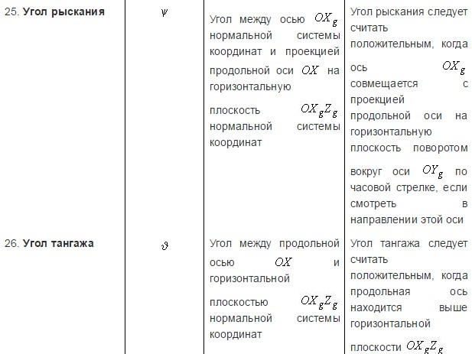

6.

Силы, действующие на ЛА в полете

1. Сила тяжести. Если пренебречь кривизной и вращением Земли,

сила тяжести G равна гравитационной силе и направлена вертикально

вниз; ее проекции на оси связанной системы координат

Gx = −G sin ϑ; G y = −G cos ϑ cos γ; Gz = −G cos ϑ sin γ .

2. Аэродинамические силы. Это силы, вызываемые взаимодействием

между атмосферой и движущимся в ней ЛА. Главный вектор аэродинами-

ческих сил называется аэродинамической силой планера, обозначается RA

и направлен в сторону, противоположную скорости. Его проекции на оси

скоростной системы координат: Xa – сила лобового сопротивления; Ya –

аэродинамическая подъемная сила; Za – аэродинамическая боковая сила.

Проекции RA на оси связанной системы координат называются, соответ-

ственно, аэродинамической продольной силой, аэродинамической нормаль-

ной силой и аэродинамической поперечной силой.

Каждой из этих проекций ставится в соответствие коэффициент про-

порциональности, например для скоростной системы координат

Ya

с уa = ,

qS

Силы, действующие на ЛА в полете

1. Сила тяжести. Если пренебречь кривизной и вращением Земли,

сила тяжести G равна гравитационной силе и направлена вертикально

вниз; ее проекции на оси связанной системы координат

Gx = −G sin ϑ; G y = −G cos ϑ cos γ; Gz = −G cos ϑ sin γ .

2. Аэродинамические силы. Это силы, вызываемые взаимодействием

между атмосферой и движущимся в ней ЛА. Главный вектор аэродинами-

ческих сил называется аэродинамической силой планера, обозначается RA

и направлен в сторону, противоположную скорости. Его проекции на оси

скоростной системы координат: Xa – сила лобового сопротивления; Ya –

аэродинамическая подъемная сила; Za – аэродинамическая боковая сила.

Проекции RA на оси связанной системы координат называются, соответ-

ственно, аэродинамической продольной силой, аэродинамической нормаль-

ной силой и аэродинамической поперечной силой.

Каждой из этих проекций ставится в соответствие коэффициент про-

порциональности, например для скоростной системы координат

Ya

с уa = ,

qS

12

ρV

где q = – скоростной напор; S – характерная площадь ЛА (напри-

2

мер, площадь крыла).

3. Сила тяги. Сила тяги P – это главный вектор системы сил, дей-

ствующих на ЛА со стороны двигателя в результате его функциониро-

вания. Ее проекции на оси связанной системы координат

Px = P cos ϕ р ; Py = P sin ϕ р .

2.2. Продольное движение летательного аппарата

Моменты аэродинамических сил,

которые действуют на летательный аппарат в продольном движении

При движении ЛА в атмосфере в общем случае на него действуют аэро-

динамические силы, создающие моменты относительно трех осей OX, OY,

OZ и зависящие от режима: скорости V, высоты полета Н, положения уп-

" "

равляющих плоскостей (δн, δв – углы и δн , δв – угловые скорости отклоне-

ния рулей направления и высоты; δэ – углы отклонения элеронов).

Главный момент всех аэродинамических сил M определяется как

момент главного вектора аэродинамических сил относительно центра

масс. Проекции главного момента на оси связанной системы координат

имеют названия: проекция на ось OX (Mx) – аэродинамический момент

крена; проекция на ось OY (My) – аэродинамический момент рыскания;

проекция на ось OZ (Mz) – аэродинамический момент тангажа. Каждой

из этих проекций ставится в соответствие коэффициент пропорцио-

нальности, например для аэродинамического момента тангажа

M z = mz qSbA ,

где bA – средняя аэродинамическая хорда (САХ), характерный размер

ЛА при определении параметров продольного движения.

Под средней аэродинамической хордой крыла произвольной формы

в плане понимают хорду равновеликого прямоугольного крыла, момен-

тные характеристики которого совпадают с моментными характеристи-

ками данного крыла.

Общее выражение для момента тангажа

Результирующий момент MR определяется аэродинамическим момен-

том M и моментом от тяги двигателя MP:

13

MR = M + MP.

При постоянной высоте и скорости полета и небольших значениях

кинематических параметров можно считать, что аэродинамический мо-

мент тангажа зависит от них линейно. Расчеты и экспериментальные

данные показывают, что при малых значениях кинематических пара-

метров коэффициент момента тангажа ЛА можно представить следую-

щей зависимостью:

α δ α δ " " ω

mz = mz0 + mz α + mz в δв + mz" α + mz в δв + mz z ωz ,

"

ω z bA αb "

" "

δb

где ωz = ; α = A ; δв = в A ; mz0 – коэффициент момента танга-

"

V V V

" "

жа при α = δв = α = δв = ωz = 0 , зависящий только от конструктивных

параметров, формы летательного аппарата и продольного момента, со-

здаваемого двигателем.

α δ

Величины mz , mz в называются статическими производными коэф-

α δ ω "

фициента продольного момента, mz" , mz в , mz z – вращательными произ-

водными коэффициента продольного момента.

В том случае, когда отсутствует вращение ЛА относительно центра

" "

тяжести ( α = δв = ωz = 0 ), выражение для продольного момента приво-

дится к виду

α δ

m z = m z0 + m z α + m z в δ в .

С достаточным приближением можно считать, что продольный момент

ЛА состоит из продольного момента фюзеляжа, крыльев, оперения и из

продольного момента, создаваемого двигателем. До начала расчетов коэф-

фициент момента тангажа определяют при испытаниях модели ЛА и от-

дельных его элементов в аэродинамической трубе. При этом указывают

положение той точки, относительно которой определялся аэродинамичес-

кий момент тангажа. Обычно считают, что в этой точке с координатами

(xT, yT) расположен центр масс ЛА. Координаты центра масс представляют

xT y

в относительных величинах ( xT = ; yT = T , в долях или в процентах

bA bA

САХ), в системе осей, начало которых О помещено в носке САХ, ось ОХ

направлена вдоль этой хорды назад, а ось OY – перпендикулярно САХ и

вверх по отношению к ЛА.

14

Продольный момент, создаваемый фюзеляжем, сравнительно неве-

лик и определяется соотношением

M zф = Yф ( xdф − xTф ),

где Yф – подъемная сила, создаваемая фюзеляжем; xdф – координата цент-

ра давления фюзеляжа, отсчитываемая от носовой оконечности ЛА; xTф –

координата центра тяжести фюзеляжа.

Продольный момент крыла приближенно может быть определен как

произведение величины подъемной силы крыла на абсциссу центра дав-

ления xdкр относительно центра тяжести ЛА

M zкр = Yкр ( xdкр − xT ).

Используя соотношения для продольного момента подъемной силы

относительно его передней кромки, полученное выражение для mz ,

кр

можно привести к виду

mzкр = Cm0 + C y ( xT − xF ),

xF

где xF = – относительная координата фокуса крыла (или линии фо-

bA

кусов), который представляет собой точку приложения части подъем-

ной силы (для крыла с несимметричным профилем), обусловленной уг-

лом атаки; Cm0 – коэффициент момента крыла при α = 0. Если продиф-

ференцировать последнее выражение по Cy, то можно получить стати-

ческую производную

C

mz y = ( xT − x F ).

кр

В общем случае вектор тяги двигателя Р может не проходить через

центр тяжести ЛА. В этом случае при работе двигателя будет возникать

дополнительный продольный момент (рис. 1)

M zдв = − PYp ,

где Yр – расстояние между направлением вектора тяги двигателя и

центром тяжести ЛА.

При повороте руля или стабилизатора создается дополнительная

подъемная сила и дополнительный момент относительно центра тя-

жести ЛА. Продольный момент, создаваемый подъемной силой гори-

15

Yг.о

P

Центр

Yр

тяжести

xdкр

xT

xdг.о

Рис. 1. Силы, создающие моменты тангажа Мдв и Мг.о

зонтального оперения Yг.о, приложенной в центре давления с коор-

динатой xdг.о , для обычной классической аэродинамической схемы

ЛА (рис. 1) можно записать

M zг.о = Yг.о ( xT − xdг.о ).

Рассмотренные моменты тангажа, действующие на элементы ЛА,

могут быть условно разделены на три группы:

1. Моменты, зависящие от конструктивных параметров ЛА (момен-

ты крыла, фюзеляжа и горизонтального оперения при нулевом угле ата-

ки и нулевом положении руля высоты, момент от тяги двигателя). Сум-

ма всех этих составляющих продольного момента, или коэффициента

момента, обозначается M z , или mz .

0 0

2. Моменты, зависящие от угла атаки ЛА (моменты крыла, фюзеля-

жа, горизонтального оперения). Сумма этих моментов (или соответству-

α α

ющий коэффициент момента) обозначается M z α , или mz α .

3. Моменты или коэффициенты моментов, зависящие от угла откло-

δ δ

нения рулей высоты обозначаются M z в δв , или mz в δв .

Моменты тангажа, обусловленные продольным вращательным

движением летательного аппарата

При вращении ЛА относительно центра тяжести с угловой скорос-

тью ωz (рис. 2) каждая точка его поверхности, кроме поступательной

скорости, приобретает дополнительную скорость, равную ωz r и направ-

16

ленную перпендикулярно радиус-вектору r, соединяющему центр тяже-

сти с этой точкой. В результате местные углы атаки элементов поверх-

ности отличаются от углов атаки при поступательном движении. Изме-

нение углов приводит к появлению дополнительных аэродинамических

сил, которые можно свести к равнодействующей силе ∆R(ωz ) , прило-

женной в центре тяжести ЛА, и моменту ∆M z (ωz ) относительно попе-

речной оси, проходящей через центр тяжести. Величина ∆R(ωz ) очень

мала и в расчетах подъемной силы ЛА ею пренебрегают. Величина

же ∆M z (ωz ) существенно влияет на динамические свойства ЛА.

–∆α Центр ∆R2

ωzr V∞

тяжести

+∆α

V∞ ∆R1

ωzr

Рис. 2. Силы, обусловленные продольным вращением ЛА

Как следует из рис. 2, момент, обусловленный угловой скоростью

ωz, всегда направлен против вращения, поэтому он называется демп-

фирующим моментом тангажа, или продольным демпфирующим мо-

ментом (способствует затуханию колебаний, возникающих при откло-

нении ЛА от положения равновесия или при переходе от одного поло-

жения равновесия к другому). Опыт показывает, что величина демпфи-

рующего момента пропорциональна угловой скорости ωz

ω

∆M z (ωz ) = M z z ωz .

Основными частями ЛА, создающими продольный демпфирующий

момент, являются горизонтальное оперение, крыло и фюзеляж ЛА. По-

этому можно записать

ω ωz ωz ωz

M z z = M zф + M zг.о + M zкр .

При неустановившемся движении ЛА коэффициенты аэродинами-

ческих сил и моментов зависят не только от значений α, δ, ωz, но и от

"

скорости угла атаки α и скорости перекладки руля δ . Пусть ЛА совер-

"

17

шает полет с некоторой скоростью V и с изменяющимся по времени

углом атаки. В соответствии с изменением угла атаки изменяется и скос

потока за крылом. Однако поток, отклоненный крылом, достигает го-

ризонтального оперения не мгновенно, а через некоторый промежуток

времени ∆t, зависящий от расстояния между передними и задними по-

верхностями и от скорости потока в районе расположения горизонталь-

ного оперения V1 (рис. 1)

xdг.о − xdкр

∆t = .

V1

Следовательно, угол атаки горизонтального оперения в момент време-

ни t будет таким, который вызывается крылом в момент времени t1= t – ∆t.

Изменение угла атаки крыла за время ∆t составляет

dα x −x

∆α = " dг.о dкр ,

∆t = α

dt V1

а изменение угла скоса потока на горизонтальном оперении будет

∆ε = εα ∆α.